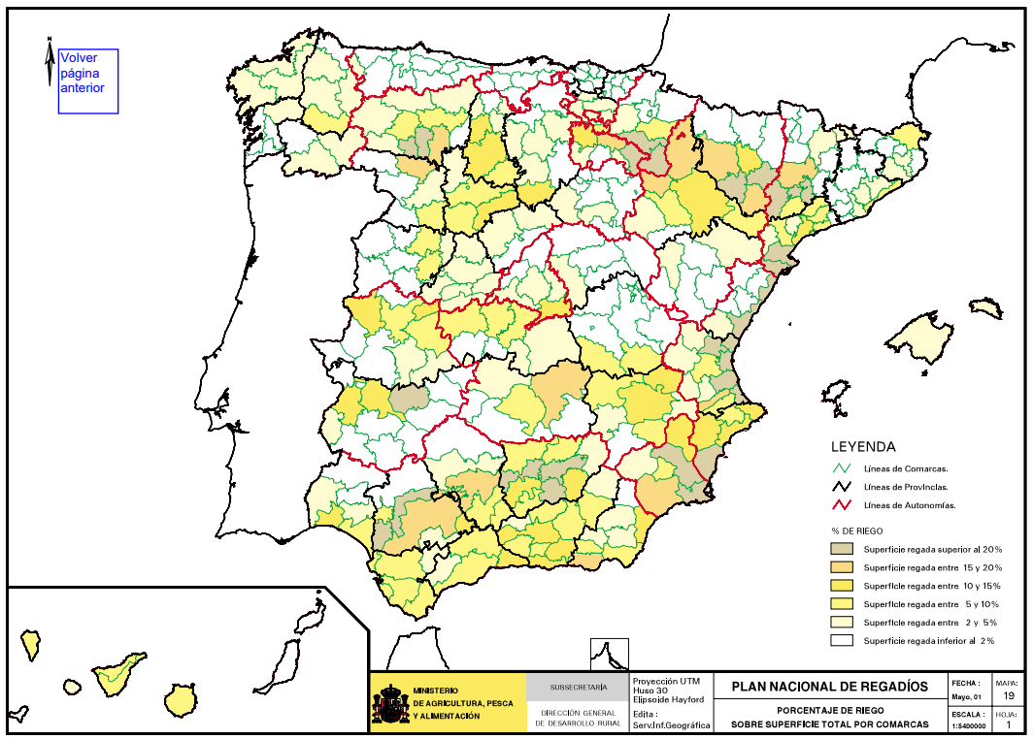
O regadío é unha práctica agrícola consistente en achegar aos cultivos auga adicional á proporcionada polas precipitacións, procedente de recursos superficiais ou subterráneos.

Para iso, empréganse diversas técnicas:
- A rega por gravidade obtén a auga de canles e canalizacións, por onde circula por gravidade, é dicir, utilizando a diferenza de altura do terreo. A auga cobre toda a superficie cultivada.
- A rega por aspersión conduce a auga por canalizacións a alta presión ata os mecanismos de aspersión e proxéctaa sobre o solo a xeito de chuvia artificial. Ese sistema pode ser fixo ou móbil, ou desprazarse de forma autónoma (rega automotriz).
- A rega por goteo conduce a auga a cada planta a través de tubos con orificios, achegándolle tamén os nutrientes e os produtos fitosanitarios.

- Os regadíos intensivos, ao aire libre ou en invernadoiros, permiten varias colleitas anuais. destacando polo seu interese económico as extratemperás e as temperás.
Dedícanse a froitas e hortalizas ou a cultivos tropicais
- Os regadíos extensivos proporcionan unha soa colleita na mesma época que a dos secaños veciños. Dedícanse aos mesmos cultivos, pero cun rendemento moi superior, e aos cultivos industriais e forraxeiros,

As vantaxes do regadío son numerosas.
- Económicas: a produción estabilízase ao non depender dos ciclos de seca, diversificase e increméntase; ademais, elévanse as rendas dos agricultores e do país, dado o valor dos produtos de regadío nas exportacións.
- Sociais: mellora o nivel de vida, ao aumentar a demanda e a dotación de servizos.
- Demográficas: contribúe a fixar a poboación, ao crear emprego directo nas tarefas agrarias e indirecto nas industrias transformadoras e os servizos asociados á rega, rompendo a emigración de moitas bisbarras e mesmo atraendo inmigrantes
- Territoriais: colabora a un maior equilibrio territorial.
- Culturais: mellora a preparación técnica e profesional dos traballadores.
- Ambientais: diversifica os ecosistemas e as paisaxes e mantén un valioso patrimonio histórica e cultural (canles, noras, coñecementos, vocabulario e institucións como os tribunais de regantes (institucións xurídicas medievais de xestión da auga).

Os problemas do regadío son:
- o gasto excesivo de auga por algúns sistemas ineficientes;
- o conflito polo uso da auga coa demanda urbana, industrial e turística;
- a alteración ambiental, relacionada coa erosión do solo pola auga;
- a contaminación difusa do solo e da auga polos fertilizantes disoltos;
- a alteración da paisaxe polas infraestruturas de rega e as estruturas de plástico dos invernadoiros

A actual política de regadíos deriva das esixencias da UE e da necesidade de adaptarse ao cambio climático que reducirá a dispoñibilidade de auga. Pretende mellorar a eficiencia da rega:
- uso de sistemas menos consumidores,
- sensibilización dos regantes,
- prezos que promovan o aforro,
- construción de balsas de almacenamento,
- uso de auga desalinizada rexenerada,
- automatización para axustar o tempo e a cantidade de auga e de fertilizantes.

Tamén se propón:
- incrementar a eficiencia enerxética das instalacións e o uso de fontes renovables.
- Mellorar as condicións socioeconómicas das zonas regadas.
- Conservar os valores naturais, paisaxísticos e culturais asociados á rega.

A superficie regada aumentou no século XX grazas á realización de grandes obras estatais (encoros, canles, transvasamentos).
A Xunta Consultiva Agronómica cifraba en 1918 o regadío nacional en 1.366.000 ha; cifra que desde entón non deixou de aumentar, ao tempo que se incorporaban novos cultivos e se implantaban sistemas de regadío máis eficientes.
En 2018, e segundo o Anuario de Estadística do Ministerio de Agricultura, Pesca e Alimentación, a superficie regada nacional ocupa 3.797.000 ha, na súa maioría con augas superficiais. Unha extensión que supón multiplicar por 2,8 a cifra de 1918, e que representa na actualidade o 22,6% da superficie cultivada.
Na actualidade a política de regadíos oriéntase a mellorar ou modernizar os existentes. Así, mentres en 1918 a inmensa maioría do regadío nacional utilizaba o sistema por gravidade, na actualidade non chega ao 27%; e aínda que destaca a rega por aspersión, estase a incrementar a opción máis selectiva e ecolóxica, a rega por goteo.

A distribución do regadío mostra claros contrastes.
- É escaso no norte peninsular húmido
- Concéntrase na área de clima mediterráneo, de precipitacións pouco abundantes e irregulares, onde se diferencian dúas zonas
  - No litoral mediterráneo predomina o regadío intensivo que se beneficia das temperaturas suaves, a protección do relevo, a existencia de solos apropiados e a demanda internacional. Destacan as provincias entre Tarragona e Murcia, ambas incluídas.
  - No interior peninsular predomina o regadío extensivo, grazas á auga achegada polos grandes ríos; a mecanización total que permiten os seus cultivos: e a demanda de cereais-penso e de cultivos industriais. Non obstante, existen regadíos intensivos nas beiras do Ebro e do Guadalquivir.

